Madrid, 3 de junio de 2022

‘Por siempre o jamás’, nuevo reality original de convivencia donde seis concursantes se someten a terapia de pareja, llega a Mtmad y Mitele PLUS

Loveyoli y Jorge Moreno, Jonathan y Marta, y Marina Ruiz y Hugo Paz son las tres parejas que protagonizarán el nuevo formato nativo que Mtmad estrenará el próximo lunes 6 de junio y que Mitele PLUS ofrecerá a sus suscriptores con un día de antelación.

Los seis influencers, que tienen una relación sentimental en la actualidad por ser pareja actualmente o expareja reciente, se enfrentarán a sus cuentas pendientes y gestiones emocionales con la ayuda de una coach especializada en terapia de pareja.

Producido en colaboración con Bulldog TV, el nuevo formato se emitirá
lunes, miércoles y viernes, ofreciendo consejos útiles para la gestión y la inteligencia emocional de la vida en pareja a través de la convivencia de los concursantes.

Miedo, deslealtad, inseguridad, rutina, dependencia y falta de autoestima son algunas de las situaciones que aprenderán a gestionar los protagonistas de ‘Por siempre o jamás’, nuevo formato de convivencia que Mtmad estrenará el próximo lunes 6 de junio, con el preestreno el día de antes para los usuarios de la plataforma de suscripción Mitele PLUS.

El reality mostrará las experiencias de tres parejas de influencers y una coach especializada en terapia de pareja que les ayudará a enfrentarse a sus cuentas pendientes y a sus verdaderas realidades sentimentales, ofreciendo consejos útiles sobre inteligencia emocional a través de las vivencias de los concursantes.

Las parejas vinculadas a Mtmad a través de sus canales y ampliamente conocidos en redes sociales Loveyoli y Jorge Moreno, Jonathan y Marta, y Marina Ruiz y Hugo Paz, son los seis participantes que mostrarán la parte más íntima de sus relaciones, sus desacuerdos y sus crisis, pero también su lado más emocional, pasional y honesto. Será a través de una serie de pruebas conjuntas o individuales, en las que tendrán que compartir confidencias con otros concursantes para superar sus propias crisis y enfrentarse a videos un tanto embarazosos de su pasado que les van a poner en aprietos. Todo ello ante la atenta mirada de Marta Parella, experta en coachig de parejas e influencers con más de 155.000 seguidores en redes sociales, quien se encargará de destapar esas brechas que ni ellos mismos son conscientes que tienen, a través de terapias conjuntas e individuales. Además, en el programa les aguardan una serie de retos imprevisibles en los que pondrán a prueba su confianza en el otro, su autocontrol y su empatía, con la advertencia de que no deshagan del todo su equipaje, porque es posible que no siempre duerman conforme al reparto inicial de dormitorios.
La emisión del formato, producido por Bulldog TV, tendrá lugar durante el mes de junio a lo largo de 12 entregas de 24 minutos, al final de las cuales tendrá lugar una ceremonia final donde las parejas deberán decidir si quieren o no seguir juntas ‘Por siempre o jamás’.

Los protagonistas de ‘Por siempre o jamás’
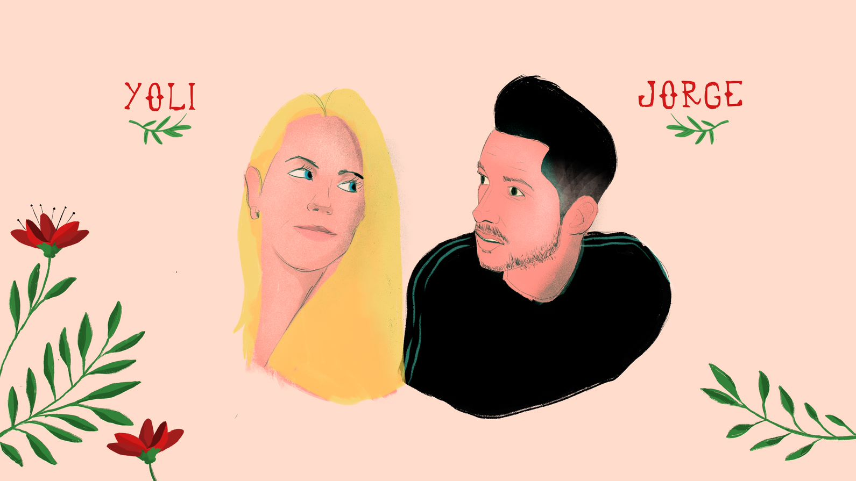
Loveyoli (531.000 seguidores en Instagram) está casada y tiene una hija con Jorge Moreno (70.000 seguidores). La exconcursante de ‘Gran Hermano’ muestra junto a su novio en el canal de Mtmad ‘Yoli, yo sí te quiero’ su idílica historia de amor, que aparentemente tiene pocos altibajos, pero ¿será todo tan perfecto como cuenta la bloguera?

Jonathan (251.000 seguidores en Instagram) es expareja de Loveyoli, pero desde hace más de dos años tiene una relación con Marta (40.000 seguidores). Por lo que parece, todo va viento en popa, pero ¿cómo gestionarán la convivencia con la exnovia de él?

Marina Ruiz (426.000 seguidores en Instagram) protagoniza el canal de Mtmad ‘Sabor a Mar’, donde hizo partícipe a la audiencia de su bonita relación con Hugo Paz (467.000 seguidores), hasta que se les acabó el amor hace un par de meses. Dicen que donde hubo fuego siempre quedan cenizas, y acudirán al reality a comprobar si de verdad tomaron una buena decisión separándose.

